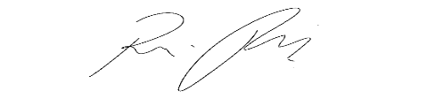
INDICAÇÃO Nº 1044/2021

Súmula: “Indico a implantação de sinalizações horizontais e verticais em toda a extensão da Estrada do Sapiantã, neste município. ”

INDICO à Mesa, após ouvir o Douto Plenário, na forma regimental vigente, que seja a presente propositura encaminhada ao Excelentíssimo senhor, Igor Soares Ebert, Prefeito Municipal, para a implantação de sinalizações horizontais e verticais em toda a extensão da Estrada do Sapiantã, neste município.

JUSTIFICATIVA
Senhor Presidente;
Senhoras Vereadoras;
Senhores Vereadores;

Essa é uma solicitação da população local que reivindica a realização deste serviço, relatando que a sinalizações de solo estão muito deterioradas, dificultando sua visualização pelos condutores, salientando que solicitei junto a secretaria de infraestrutura e serviços urbanos, através de minha indicação nº1043/2021, que seja feito um recapeamento asfáltico em toda a extensão desta via, haja vista seu estado atual, e portanto, após o recapeamento será preciso refazer as sinalizações de solo nesta via.
Considerando o grande trabalho da atual gestão, Indico a implantação de sinalizações horizontais e verticais em toda a extensão da Estrada do Sapiantã, neste município, para que com máxima urgência, haja melhorias no trafego por esta importante estrada de nosso município.
Sala das Sessões Benvindo Moreira Nery, 26 de fevereiro de 2021.
Vereadora Tininha – PSD
1ª Secretária

